**Publiczna Szkoła Podstawowa nr 14   
 im. Adama Mickiewicza w Opolu   
  
 Z NAUCZYCIELSKIEJ TEKI  
 NAUCZYCIELE NAUCZYCIELOM  
  
  
  
  
  
Wybór, opracowanie, redakcja: Małgorzata Bidzińska  
  
  
  
  
Żaden tekst zamieszczony w biuletynie  
 „Z nauczycielskiej teki” nie może  
być przedrukowany i rozpowszechniany   
w jakiejkolwiek formie bez zgody autora tekstu.  
  
  
  
  
  
  
Autor:** **Aleksandra Ochenduszko - Kisiel**

**OPOLE ROK SZKOLNY 2017 / 2018**

**Scenariusz indywidualnych zajęć rewalidacyjnych przeznaczony dla uczennicy z niedosłuchem uczęszczającej do trzeciej klasy. Zajęcia hospitowane przez opiekuna stażu dnia 09.11.2017r.**

Temat zajęć: **Kocie zabawy**

Cel główny: **Kształtowanie u dziecka pozytywnego stosunku do nauki poprzez rozwijanie ciekawości w poznawaniu otaczającego świata.**

Cele operacyjne:

- rozumienie słuchanego tekstu,

- stosowanie zasad ortograficznych w pisowni wyrazów z „ch, h, rz, ż, u, ó”,

- wykonywanie obliczeń dotyczących czasu,

- utrwalenie nazwy miesięcy,

- poznanie ciekawostek o kotach,

- rozwijanie logicznego myślenia,

- aktywnego udziału w ćwiczeniach relaksacyjnych.

Cele terapeutyczne:

- usprawnianie percepcji słuchowej,

- ćwiczenie skupiania uwagi na słyszanym tekście,

- rozwijanie poczucia empatii,

- poznanie konsekwencji bycia samolubnym i niekoleżeńskim dla innych,

- rozładowanie negatywnych napięć,

- redukcja stresu.

Metody:

- podająca,

- poszukująca,

- praktycznego działania.

Formy:

- praca indywidualna

Środki dydaktyczne:

bajka Hanny Hajzak pt. „Kocie zabawy”, test z pytaniami do tekstu, karty pracy, obrazek przedstawiający kota, ciekawostki o kotach, muzyka relaksacyjna – Antonio Vivaldi „Cztery pory roku”, komputer, nośnik informacji, suchy basen.

Przebieg zajęć:

1. Przywitanie, opowiedzenie przez uczennicę jak minął jej dzień.
2. Odczytanie przez uczennicę ciekawostek o kotach:

Koty śpią 18 godzin dziennie, $1/3$ czasu kiedy nie śpią poświęcają na mycie się.

Koty potrafią wskoczyć na wysokość 5 razy większą od własnego wzrostu.

Układają się w locie tak, by upaść na cztery łapy, upadek nawet z 20 metrów nie jest dla nich groźny.

Osiągają prędkość do 49 km/godz.

Po każdej stronie pyszczka kot ma średnio 12 wąsów, dzięki nim wyczuwa, czy zmieści się w przejściu.

1. Odtworzenie przez nauczyciela bajki Hanny Hajzak pt. „Kocie zabawy”.

**KOCIE ZABAWY**

W dużym domu, koło lasu, mieszkało sobie siedem kotów. W ciepłe dni biegały po łąkach i lasku, ciesząc się ze słońca. Gdy jednak na dworze robiło się chłodno, a dni stawały się coraz krótsze**,** większość czasu spędzały, grzejąc się w cieple kominka i bawiąc się zabawkami zostawionymi przez ich Panią przed wyjściem do pracy. Zawsze starała się**,** aby pod jej nieobecność kociaki miały jakieś miłe dla nich zajęcie. Przed wyjściem z domu głaskała wszystkich swoich podopiecznych za uszkiem i prosiła**,** aby byli grzeczni. Niestety, jak tylko kotki słyszały dźwięk zamykających się za nią drzwi**,** rozpoczynały kłótnię. Powodował to zazwyczaj Mruczek, zabierając najładniejszą zabawkę pozostawioną przez Panią do wspólnej zabawy. Chwytał ją szybciutko w pyszczek i chował się z nią w kącie przy kominku, nie dzieląc się z nikim innym.

Pierwszy zaczynał wtedy denerwować się Kitek:

- Mruczku, daj mi się chwilę pobawić pluszową myszką, potem ci ją oddam! - prosił. Jednak Mruczek nie reagował na spokojne zdania. Inne koty próbowały więc rozmawiać z Mruczkiem inaczej. Kicia, która łatwo wpadała w złość, zaczynała krzyczeć, Mrużka płakała. A najstarszy i najsilniejszy w grupie kocur, Ferdynand, starał się nakłonić Mruczka do podzielenia się zabawkami grożąc mu:

- Mruczku, jeśli nie będziesz bardziej koleżeński, to wszyscy przestaniemy cię lubić. Nikt nie będzie się chciał już z tobą bawić. Zostaniesz sam ze swoją zabawką.

Jednak Mruczek nie reagował ani na prośby, ani na groźby, ani na krzyki czy płacze. Siedział z boku, odwrócony od innych kotów i bawił się samotnie. Kiedy zaczynało mu się nudzić, podbiegał do innych kociaków i wyrywał im kolejną zabawkę, potem znów znikał w swoim kącie. Działo się tak przez wiele zimowych dni. Pewnego poranka, kiedy Mruczek jak zwykle zabrał pluszową myszkę, a na dodatek wełnianą piłeczkę, pozostałe koty zwołały naradę. Przez cały dzień myślały nad tym**,** co zrobić**,** aby zmienić zachowanie Mruczka. W końcu zdecydowały się na plan wymyślony przez Ferdynanda.

Następnego dnia, gdy Pani wyszła do pracy, tylko Mruczek podbiegł do koszyka z zabawkami. Pozostałe koty grały głośno i wesoło w berka, biegając po całym domu. Po chwili ich zabawy Mruczek wystawił nos zza kominka i zaczął się przyglądać. Kociaki jednak nie zwracały na niego uwagi. Po godzinie Mruczek wyszedł na środek pokoju niosąc w pyszczku zabrane zabawki. Wrzucił je do koszyka i dalej przyglądała się zabawie swoich kolegów. Kociaki tak dobrze się bawiły, że nie zauważały siedzącego samotnie mruczka, który zaczął się tym denerwować. Próbował się przyłączyć do wspólnej gry, jednak koledzy ciągle nie zwracali na niego uwagi. Zaczął więc ich prosić:

-Dajcie mi też pobiegać. Mogę być berkiem? Mogę się z wami bawić? Pozwólcie mi. Gdy nikt mu nie odpowiedział, zaczął krzyczeć:

- Ej! Ja też chcę! Zatrzymajcie się na chwilę! Jesteście niemili!

To także nie przyniosło żadnych rezultatów**,** więc zaczął głośno płakać. Gdy Mrużka to zauważyła, zaczęła mu się przyglądać, jednak nie przestała biegać wesoło z innymi.

W końcu Mruczek najgłośniej jak potrafił wykrzyczał:

- Koledzy! Co się z wami dzieje? Nie zwracacie na mnie uwagi! Prosiłem was, krzyczałem, płakałem**,** a wy nic nie robicie! Nie dostrzegacie mnie.

Na te słowa kociaki zakończyły zabawę i zebrały się wokół kominka. Pierwszy odezwał się Ferdynand:

- Mruczku, ty tak się zachowujesz od wielu tygodni. My tylko chcemy miło spędzać dni, a ty nam zawsze w tym przeszkadzałeś. Nie chciałeś się bawić z nami, więc postanowiliśmy bawić się sami.

Gdy Mruczek to usłyszał, spuścił w dół główkę i długo się nie odzywał. Po kilku minutach inne koty usłyszały od niego cichutko wymruczane:

- Przepraszam.

- To nie wystarczy! - krzyknęła Kicia.

- Nie byłeś dla nas miły**,** to my nie będziemy mili dla ciebie - mruczał Kitek.

W tym momencie do domu wróciła Pani, więc kociaki przerwały rozmowę i pobiegły przywitać się z nią. Przez cały wieczór Mruczek siedział w swoim kącie i nie wychodził do kolegów.

Następnego poranka, gdy w domu rozległ się odgłos zamykanych drzwi**,** koty ruszyły do koszyka z zabawkami. Tylko Mruczek siedział obok i przyglądał się innym. Gdy każdy wybrał coś dla siebie, zapytał Kitka:

- Jak skończysz się bawić kulką z dzwoneczkiem, to dasz mi do zabawy? Proszę!

- Jasne. Ale przecież możemy bawić się razem. Tak jest weselej - odpowiedział mu kolega.

Gdy tylko zaczęli rzucać między sobą**,** dołączyli się do nich pozostali. I tak spędzili cały poranek. Chwilę przed powrotem Pani do domu Mruczek wymruczał:

- To była świetna zabawa i jeden z najlepszych zimowych dni.

1. Omówienie tekstu z uczennicą.
2. Ciche czytanie ze zrozumieniem pytań testu, rozwiązywanie testu.

**Mini test - czy potrafisz czytać bajki ze zrozumieniem?**

1. Dlaczego koty zostawały same w domu?

a) Pani wychodziła rano do pracy.

b) Pani nie dbała o swoje koty.

c) Koty nie lubiły wychodzić na powietrze.

2. Dlaczego wśród kotów często wybuchały kłótnie?

a) Kitek starał się podporządkować sobie inne koty i im rozkazywać.

b) Mrużka zaczynała płakać, irytując tym inne koty.

c) Mruczek nie chciał się wspólnie bawić i zabierał zabawki.

3. Po co kotki zwołały naradę?

a) Chciały dać Mruczkowi nauczkę.

b) Chciały obmyślić nową zabawę.

c) Chciały zrobić niespodziankę swojej Pani.

4. Skąd kotki brały zabawki?

a) Znajdowały je w zakamarkach starego domu.

b) Zostawiała je im Pani każdego ranka.

c) Zabierały je innym kotom mieszkającym w pobliżu.

5. Jaka była ulubiona kryjówka Mruczka?

a) Strych domu.

b) Dywanik pod stołem.

c) Kąt przy kominku.

6. Kto był najstarszy wśród kotów?

a) Mruczek.

b) Ferdynand.

c) Kicia.

7. Dlaczego koty nie chciały bawić się w berka z Mruczkiem?

a) Były na niego złe, że zabierał im zawsze zabawki.

b) Uważały, że za wolno biega.

c) Nie wiedziały, że Mruczek chce się z nimi bawić, bo nie słyszały jego próśb.

8. Gdzie stał dom, w którym mieszkały koty?

a) Pod lasem.

b) W dużym mieście, przy ruchliwej ulicy.

c) Na szczycie stromej góry.

9. Jak Pani żegnała swoje koty przed wyjściem z domu?

a) Kiedy wychodziła, koty zazwyczaj spały, więc nie żegnała się z nimi.

b) Mówiła im „Do widzenia” i zamykała drzwi.

c) Głaskała każdego kotka za uszkiem i prosiła, aby były grzeczne.

10. Co sprawiło, że pod koniec bajeczki wszystkie koty bawiły się wspólnie?

a) Pani wymyśliła dla nich nową zabawę.

b) Mruczek zmienił swoje postępowanie i zaczął się bawić z innymi.

c) Na dworze zrobiło się ciepło i kotki mogły spędzać dni poza domem.

Prawidłowe odpowiedzi:

1. a, 2. c, 3. a, 4. b, 5. c, 6. b, 7. a, 8. a, 9. c, 10. b

1. Wypełnianie kart pracy.

**Kocia zagadka**

Pewnego poranka Pani, przed wyjściem do pracy, ułożyła dla swoich kotów zagadkę. Niestety silny wiatr dostał się do pokoju przez otwarte okno i wymieszał wszystkie literki. Kotki próbowały na nowo zagadkę odtworzyć, ale niektóre wyrazy sprawiają im wielką trudność. Może Tobie uda się dokończyć to zadanie?

Raz siedem kot.......w szło leśną drogą,

nie widząc wok.......ł siebie nikogo.

Nagle stanęły za kt.......rymś d.......ewem

oczarowane – ach – kocim śpiewem...

To trzy kociaki głos sw.......j ćwiczyły,

do reszty kot.......w wnet dołączyły.

Rozo.......ocone r.......szyły w pole

lecz w międzyczasie, gdzieś przy stodole,

jeszcze dwa inne koty spotkały

- jeden był b.......ry, a dr.......gi biały.

Du.......o już kot.......w się tam zebrało,

lecz do .......arcowania ich wciąż za mało!

Wtedy zza k.......aka obok rwącej .......eki

z gracją wyskoczył kot – Edm.......nd Wielki.

I to nie wszystko – bo z .......aty przy drodze

P.......ybiegły dwie kotki. Na jednej nodze.

I tu się problem pojawił nie lada:

ile tych kot.......w? Kocia komisja to zaraz zbada.

Na mostku w lesie się zat.......ymały

i nad liczeniem gł.......wki łamały.

Któ....... to odgadnie? Kto pora.......uje?

Czy ju....... nas starczy? Czy zn.......w brak.......je?

Ka.......dy pr.......buje dob.......e policzyć

i w obliczeniach mąd.......e się dwiczyć.

Mo.......e potrafisz pom.......c w zagadce?

Ile zebrało się kot.......w na kładce?

**Kocie liczenie**

1. Pani zostawiła dla swoich kotów 7 pluszowych myszek, 2 srebrne piłeczki, 3 kłębki włóczki, 4 szmaciane lalki, 4 buciki do gryzienia i 1 kulę z dzwoneczkiem.

- ile jest wszystkich zabawek? ................................................................................................

- ile każdy z siedmiu kotów może wybrać dla siebie zabawek, żeby wszystkie miały ich tyle samo? ................................................................................................................................

2. Kukułka w starym zegarze wiszącym nad kominkiem zakukała 11 razy. Pani wraca zazwyczaj z pracy o godzinie 16:30. Ile jeszcze czasu zostało kotom na zabawy?

...................................................................................................................................................

3. Wszystkie kociaki chciały się bawić kulką z dzwoneczkiem. Żeby nie było kłótni, postanowiły, że każdy po kolei będzie miał na zabawę nią 15 minut. Mruczek jest 6 w kolejce. Za ile minut będzie mógł wziąć kulę do zabawy?

..................................................................................................................................................

4. Z końcem lutego kotki zaczęły się zastanawiać, kiedy wreszcie będą mogły całe dnie spędzać na zabawach na dworze. Ich Pani pozwala im na to dopiero w czerwcu. Ile jeszcze miesięcy musi do tej pory upłynąć i jak się będą nazywały?

...................................................................................................................................................

5. Kotki bawiły się wspólnie dwoma rodzajami włóczki. Włóczka z pierwszego kłębka miała długość 12 metrów, a z drugiego - 15 metrów. Podczas zabawy z pierwszego kłębka oderwało się 2,5 metra, z drugiego 3,5.

- jaką długość ma teraz włóczka w pierwszym kłębku? ..............................................................

- jaką długość ma po zabawie włóczka w drugim kłębku? ..........................................................

- ile długości mają oba kłębki razem? ..........................................................................................

- ile to centymetrów? ....................................................................................................................

1. Kolorowanie obrazka kota.

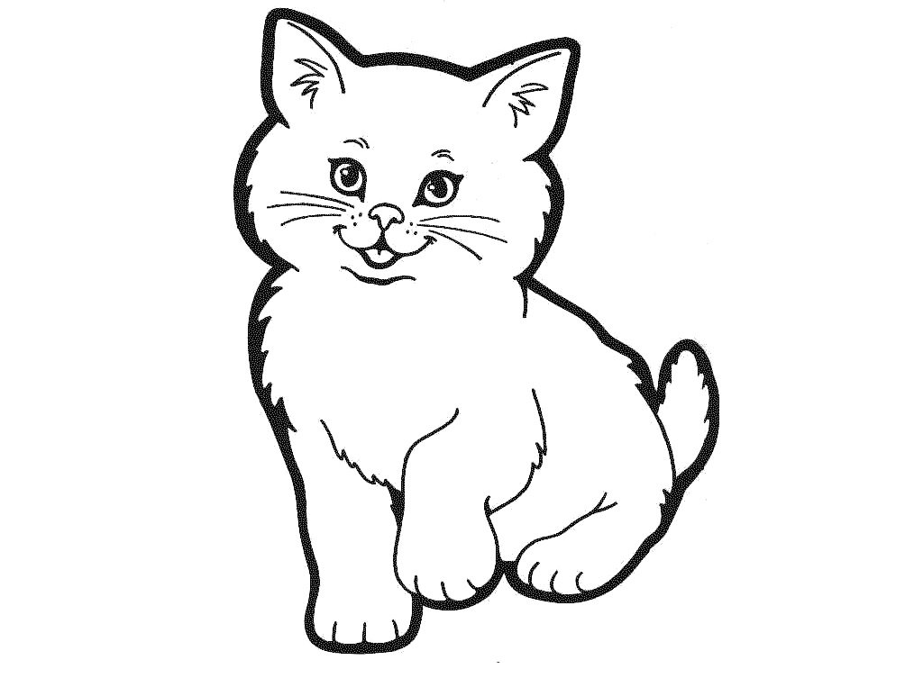

1. Relaksacja poprzez wykonywanie ćwiczeń w suchym basenie przy muzyce klasycznej Antonia Vivaldiego „Cztery pory roku”.

- Chodzenie po basenie, unoszenie nóg w górę, rozgarnianie piłeczek nogami.

- Przysypywanie leżącego dziecka piłeczkami.

- Odszukiwanie przez uczennicę woreczków gimnastycznych ukrytych w basenie.

- Leżenie w basenie, słuchanie muzyki relaksacyjnej.

1. Ewaluacja zajęć. Wskazanie przez uczennicę odpowiedniego obrazka z miną kota w zależności czy zajęcia jej się podobały, czy nie.

*Do przygotowania powyższego scenariusza wykorzystano materiały edukacyjne ze strony superkid.pl